# 一 css入门

## web标准

结构：html

样式(表现): css

行为(交互): javascript

注意：

不是一个标准，是多个标准的集合

## CSS概念

css就是层叠式样式表，简称样式表。

作用： 修饰标签，美化网页。

Css3是css的最新版本。

## 入门基础

选择器{

属性名:属性值;

属性名:属性值;

......

}

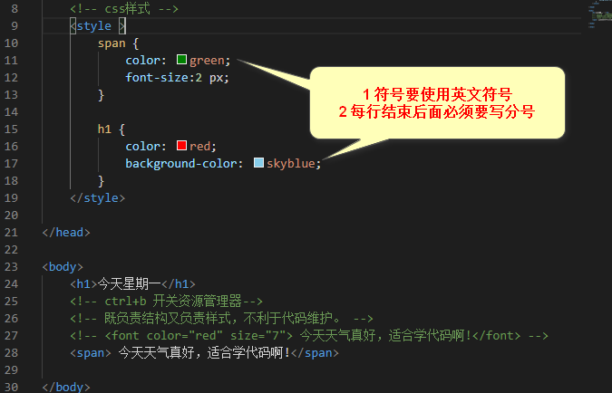

# 二css的三种引入方式(重点)

2.1 行内式

<标签名 style=”属性名:属性值;属性名:属性值;”>xx</标签名>

2.2 内嵌式

在head标签中书写style标签，再在style 标签中书写选择器

2.3 外链式

第1步：建立css文件，再在 css文件中写选择器。

第2步：在html中使用link标签进行引入css文件。

<link rel=”stylesheet” href=”css文件路径” />

外链式在项目中使用

特点：

1 行内式：只对当前标签有效。

2 内嵌式：只对当前html页面中的标签有效。

3 外链式：可以对多个html页面有效。

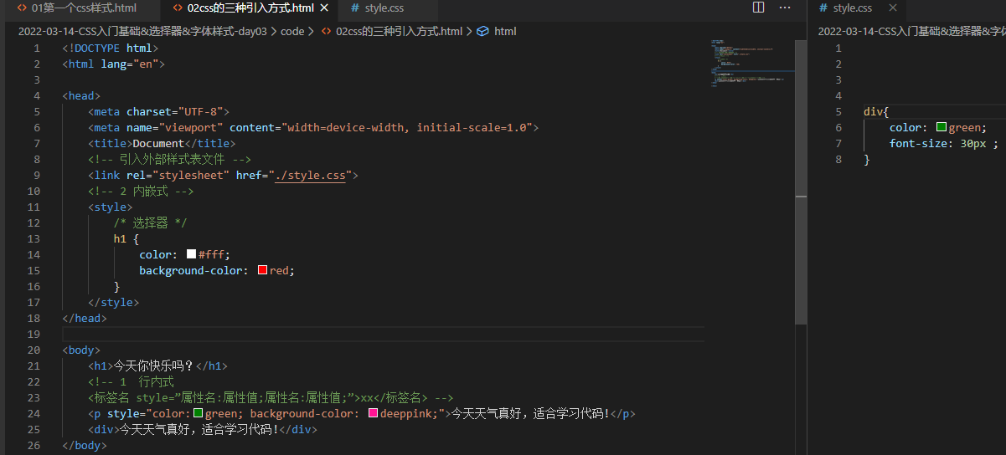

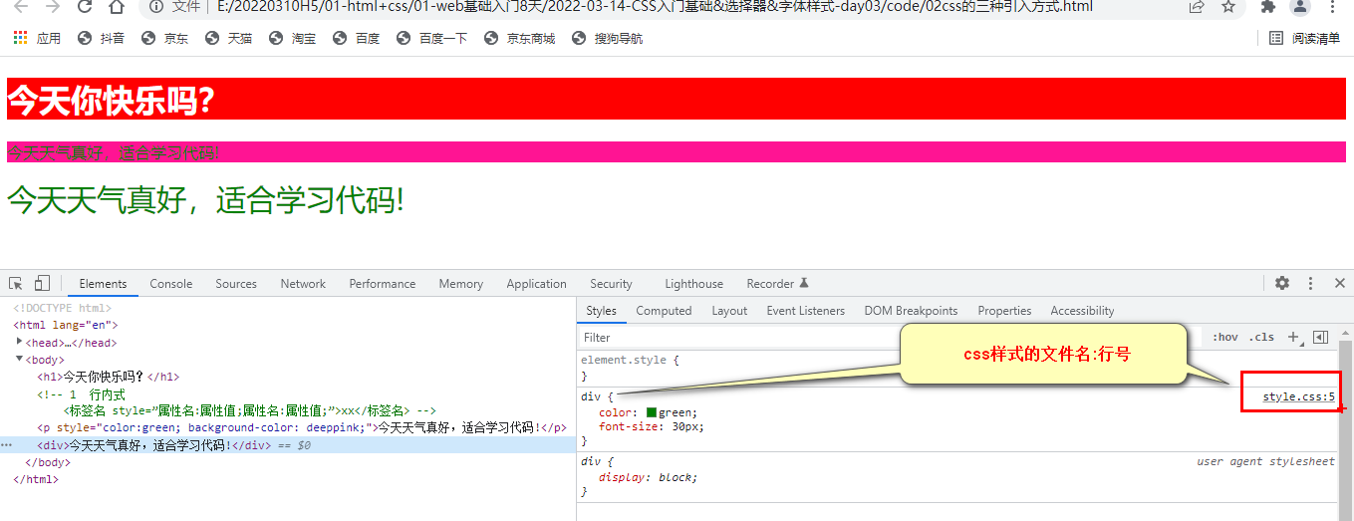

# 三 选择器

## 3.1 概念:

一种匹配模式，用于选择中要修饰的标签。（选择要修饰标签的一种写法）。

## 3.2 基本选择器

### 1)通用选择器

*{ }

作用：选择中所有的标签,很少使用。

### 标签选择器

标签名{ }

作用：选择中指定名称的所有的标签。

P{ }: 选择中页面上所有的p标签

### 类选择器

.类名{ }

作用：选择中带有指定类名的标签,不一定是同种类别的标签

步骤：

第1步： 在标签身上书写class属性

第2步： 书写类名，以.开头

注意点:

1 可以修饰一个标签，也可以修饰多个标签。

2 可以修饰同种标签，也可以修饰不同类别的标签。

3 类名不能以数字开头，可以包含数字，最好是见名知义。

4 一个标签可以书写（携带）多个类选择器，不分先后顺序。

### id选择器

#id属性值{ }

作用：选择中带有指定类名的标签,不一定是同种类别的标签

步骤：

第1步： 在标签身上书写id属性

第2步： 书写id选择器，以#开头

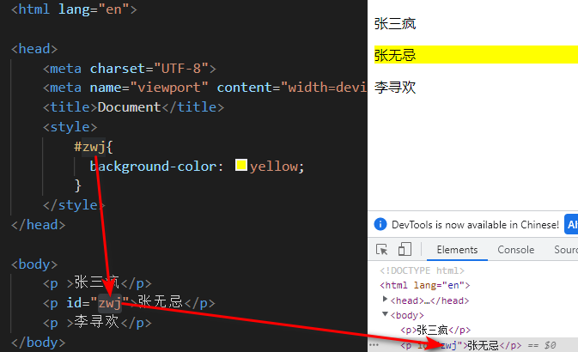

id属性是标签的唯一标识，类似身份证号码，不能重复。

class（类）选择器和id选择器的区别：

1 类选择器可以选择中一个或者多个标签

2 id选择器只能选择中一个标签，id选择器通过与javascript组合来书写交互效果。

### 5)分组选择器

语法:

选择器1 , 选择器2 { }

选择器1 , 选择器2,选择器3{ }

## 3.3 伪类选择器

a:link 未访问时的样式

a:visited 访问后的样式

a:hover 鼠标移入时的样式

a:active 鼠标按下(激活)时的样式

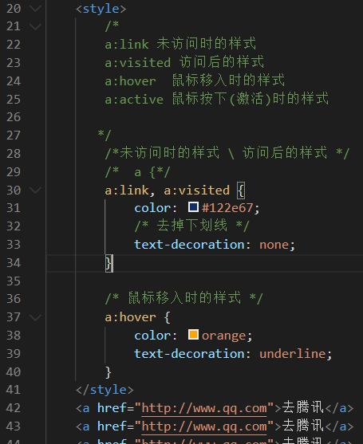

# 四 字体属性

4.1 font-family: 字体名称

4.2 font-size: 字体大小 px

4.3 font-weight:字体粗细

normal:不加粗，正常字体

bold:加粗

4.4 line-height:行高

/* 行高：一行的高度，可以让文字在标签中垂直方向居中 */

            line-height: 30px;

注意：

如果不写单位，那么表示字体大小的倍数。

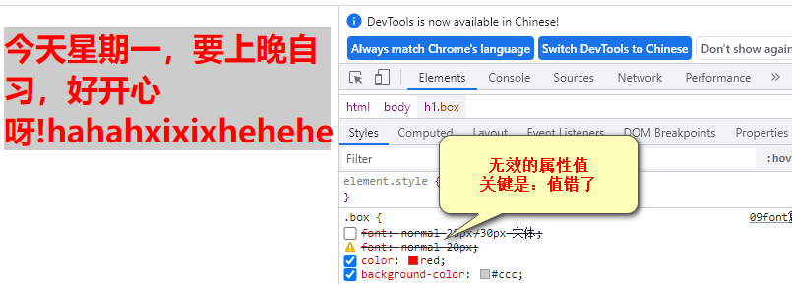

font:字体大小 字体名称 [最少的写法]

      .box {

           /* font:normal 20px/30px 宋体; */

           /* font:normal 20px;不对 */

           /* font:normal 20px/30px;不对 */

           /* font:normal 30px 宋体; 对的，30px就成字体大小了 */

           /* font:normal 宋体; 不对 */

           /* font: 宋体; 不对 */

           /* font:20px;不对 */

           /* font:normal; */

           font:20px 宋体;/*ok*/

           color: red;

           background-color: #ccc;

        }

Color:

1. 英文单词

Red green blue pink yellow

1. 十六进制

1进制: 进位制.

十进制:

0-9 ：逢十进一

二进制:

0 1 逢二进一

八进制:

0-7 逢八进一

十六进制:

0-9 10 11 12 13 14 15

0-9 a b c d e f

逢十六进一

计算机在存储数据时都会转成二进制进行存储。

 #000000:黑色 -->#000

         #ffffff:白色 -->#fff

         #ff0000:红色 -->#f00

         #00ff00:绿色 -->#0f0

         #0000ff:蓝色 -->#00f

                第1个2位表示红色

                第2个2位表示绿色

                第3个2位表示蓝色

                如果每2位都相同，那么可以简写为3位。

1. rgb

rgb(red,green,blue)

              每部分的取值范围0-255

1. rgba

rgba(red,green,blue,透明度)

      前面每部分的取值范围0-255 , 透明度取值范围0-1之间的小数

Text-decoration:文本修饰

none:去掉划线

underline: 下划线

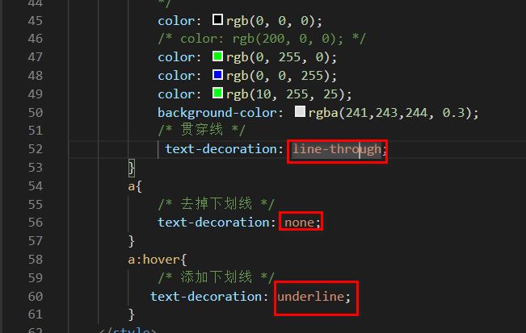

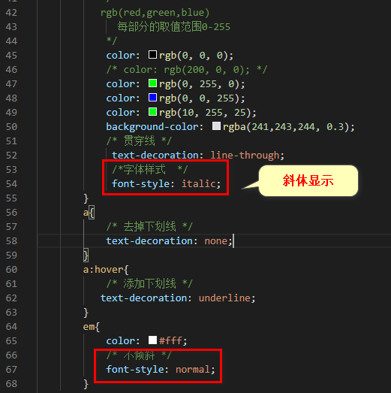

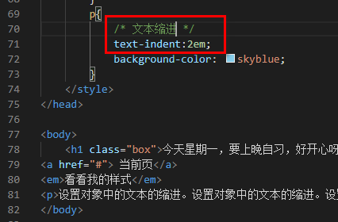

# 五 作业

课后作业 1 2 3

4 5 6 下次提交